以下示例使用Google浏览器。所用到的功能国内各大主流浏览器都有。操作方法也基本相同。

第一步：找到存有字体的svg文件。

1. 打开任意一个店铺的网址，例如：<http://www.dianping.com/shop/16982673>

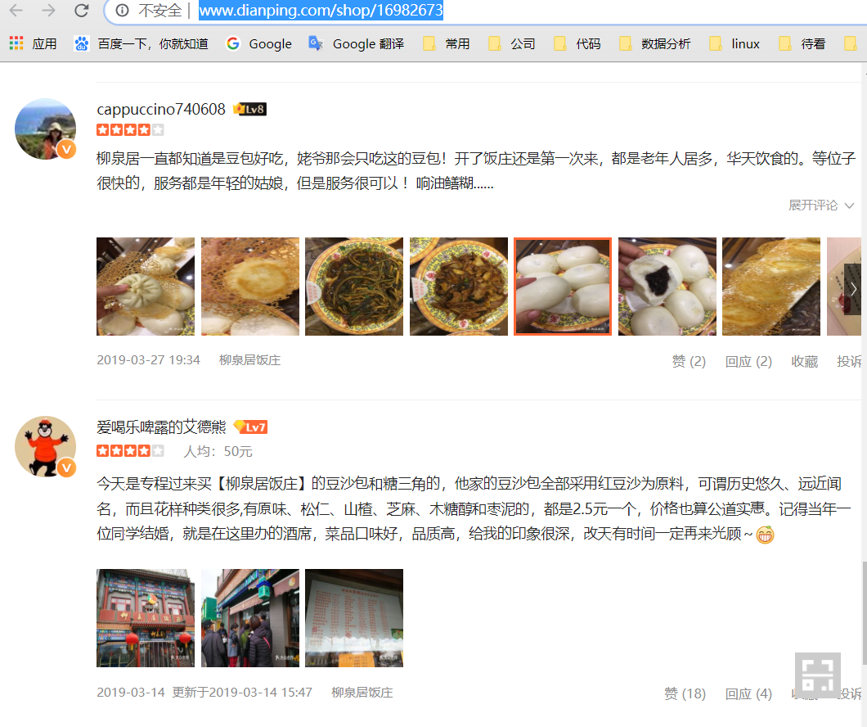

2.按键盘“F12”键，打开“开发者工具”，然后点击【network】按钮。

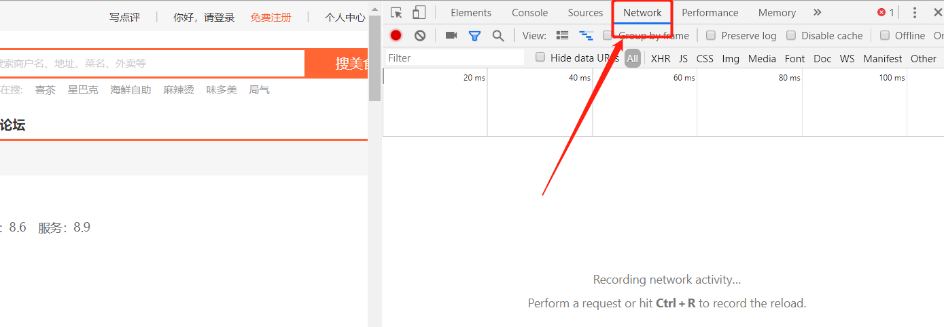

3.点击下图的这个手机标志，然后按“F5”刷新页面，将自动变成手机预览的样式。

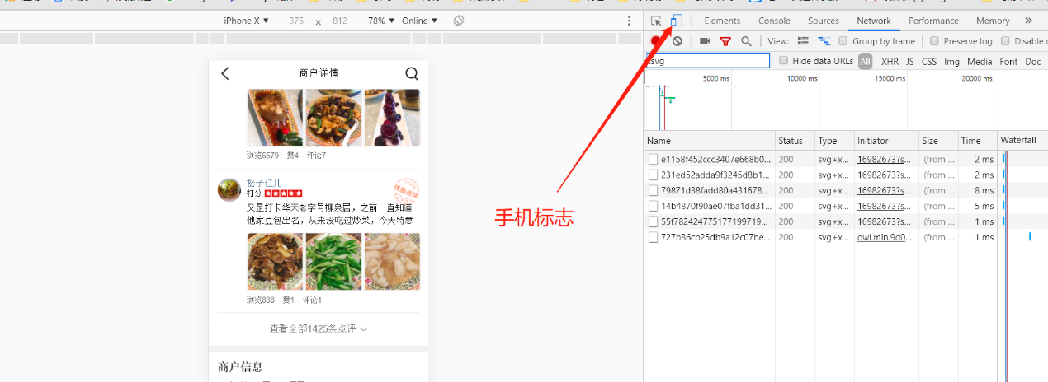

4.变成手机预览的样式后，划到店铺的下面点击【更多评论】

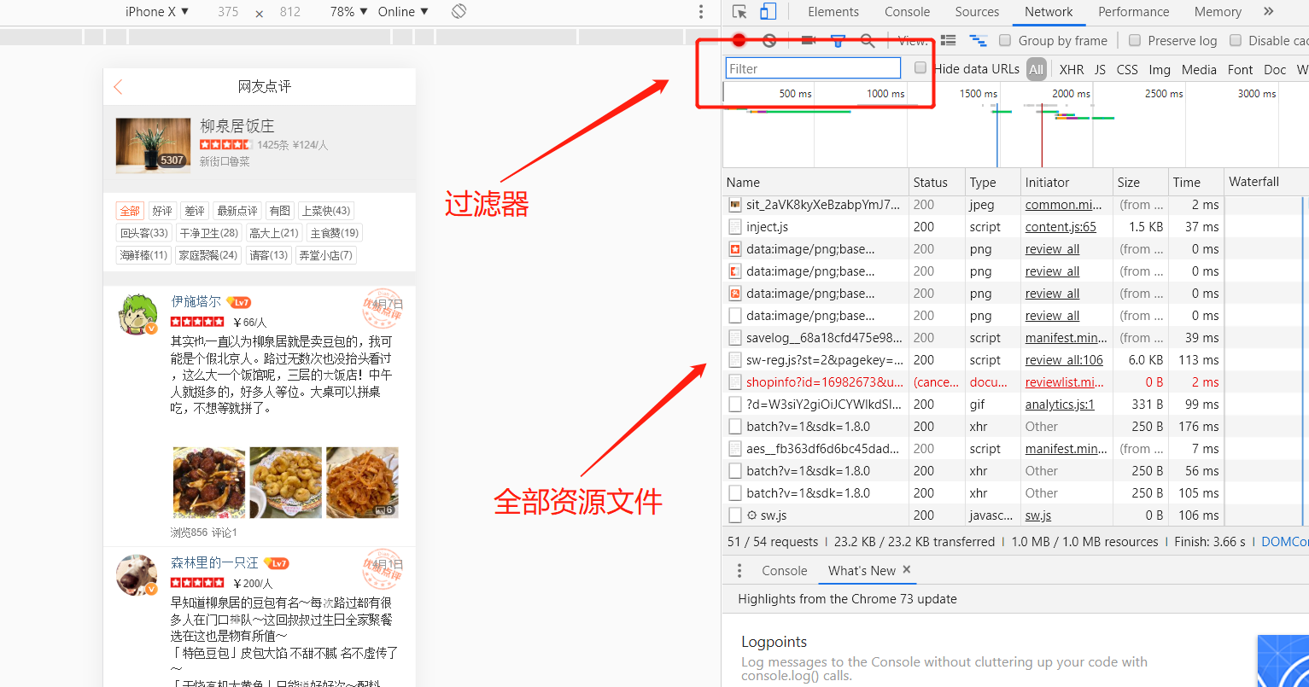

点击了更多评论以后，network下会加载这个页面的全部资源文件，接下来使用上图标记处的“过滤器”，输入“.svg”，找到以“.svg” 结尾的文件。

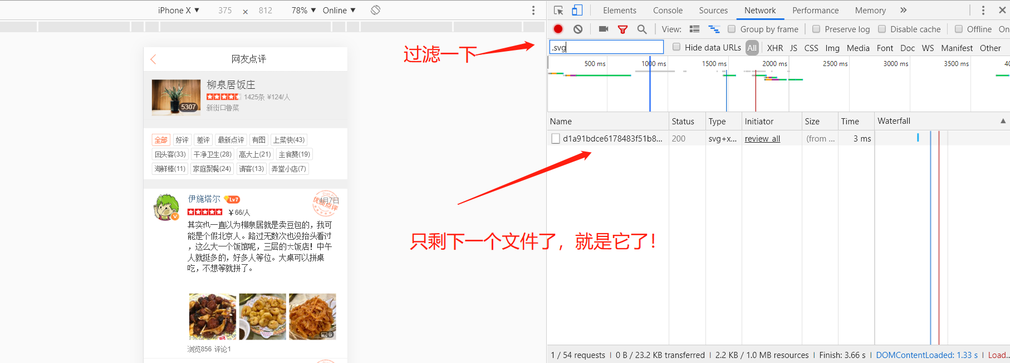

5.找到.svg文件了，接下来鼠标点击这个文件，然后查看【headers】下的网址，复制出来在浏览器中新的页面打开（别关评论这页，还没用完呢）。

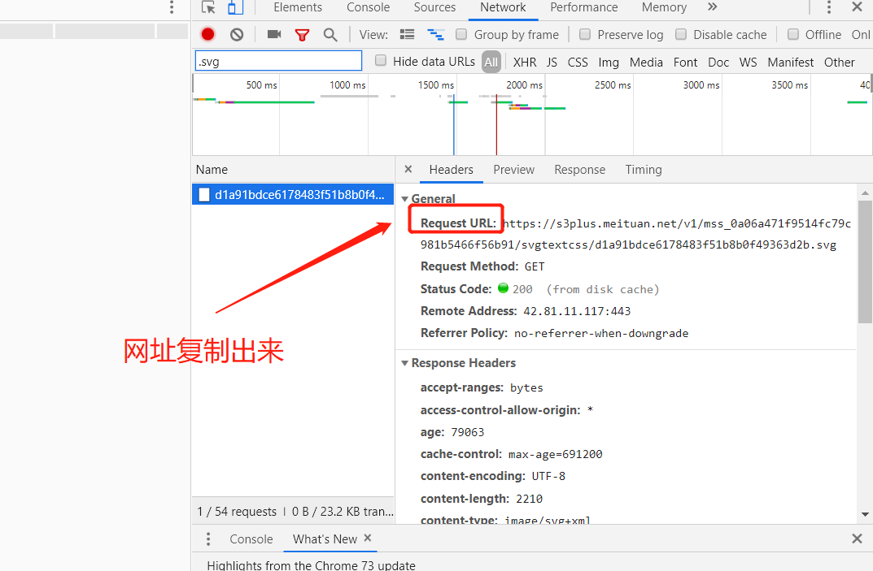

6.浏览器新的页面打开svg文件后，是这样的：

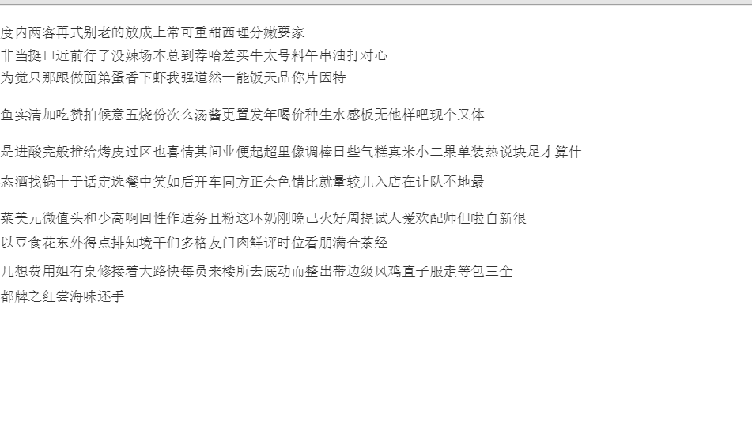

鼠标右键点击“查看网页源码”，弹出新的源码页面。是这样的：

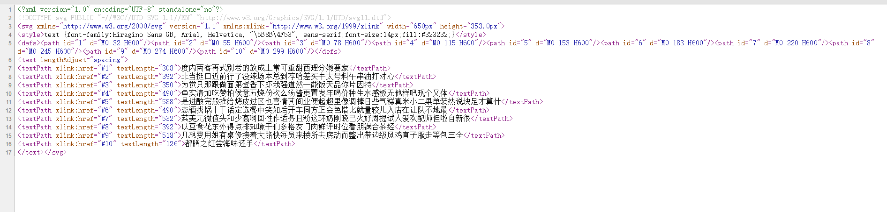

7.将每一行文字分别复制出来，粘贴到” DZDP.py”文件中的li处，图中标记了第一行文字和第二行文字要粘贴的位置，第三第四……以此类推：

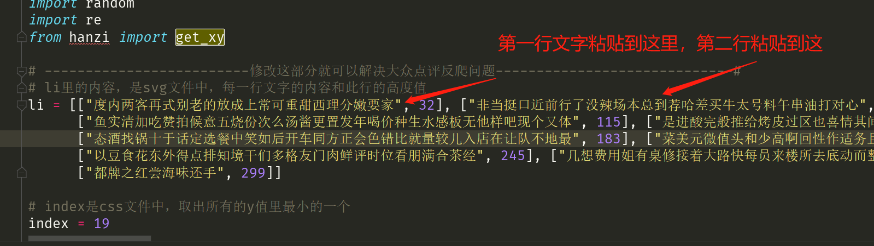

粘贴完文字后，在网页源码中找到每一行的行高：第一行是图中所示的32，第二行是图中所示的55……同样找到后面所有行的行高，粘贴的” DZDP.py”文件中的li里面的每一行文字的后面。

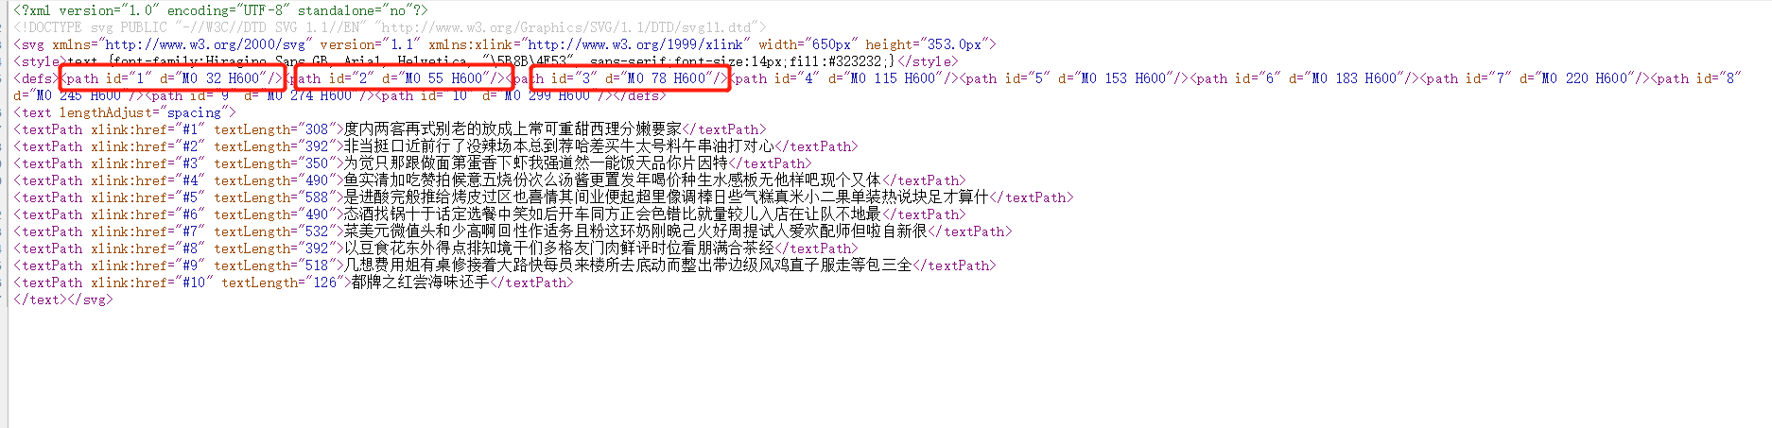

接下来我们要找到css样式文件。例如刚刚svg文件的网址为：<https://s3plus.meituan.net/v1/mss_0a06a471f9514fc79c981b5466f56b91/svgtextcss/d1a91bdce6178483f51b8b0f49363d2b.svg>

将中间这部分“mss_0a06a471f9514fc79c981b5466f56b91”复制出来，粘贴到过滤器中，将会看到除了刚刚的svg文件以外，多了一个以“css”结尾的文件：

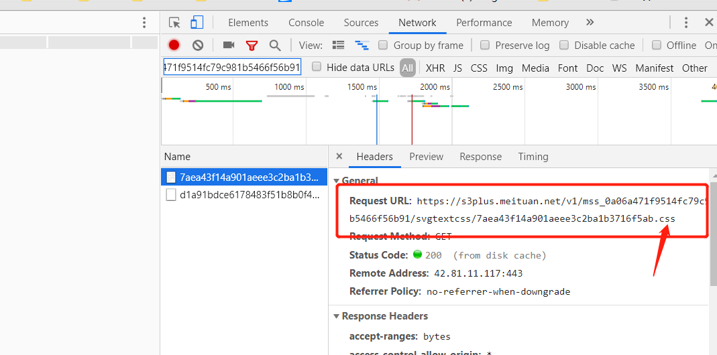

点开【response】，将里面的全部内容复制出来，粘贴的“hehe”文件中：

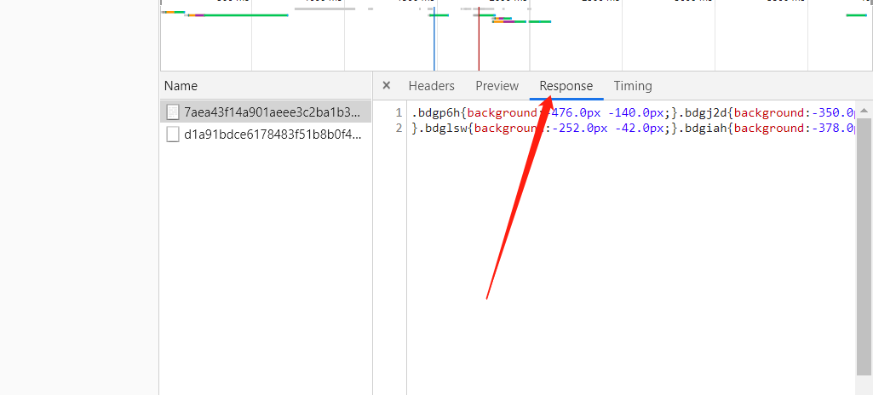

完成！可以采集了。